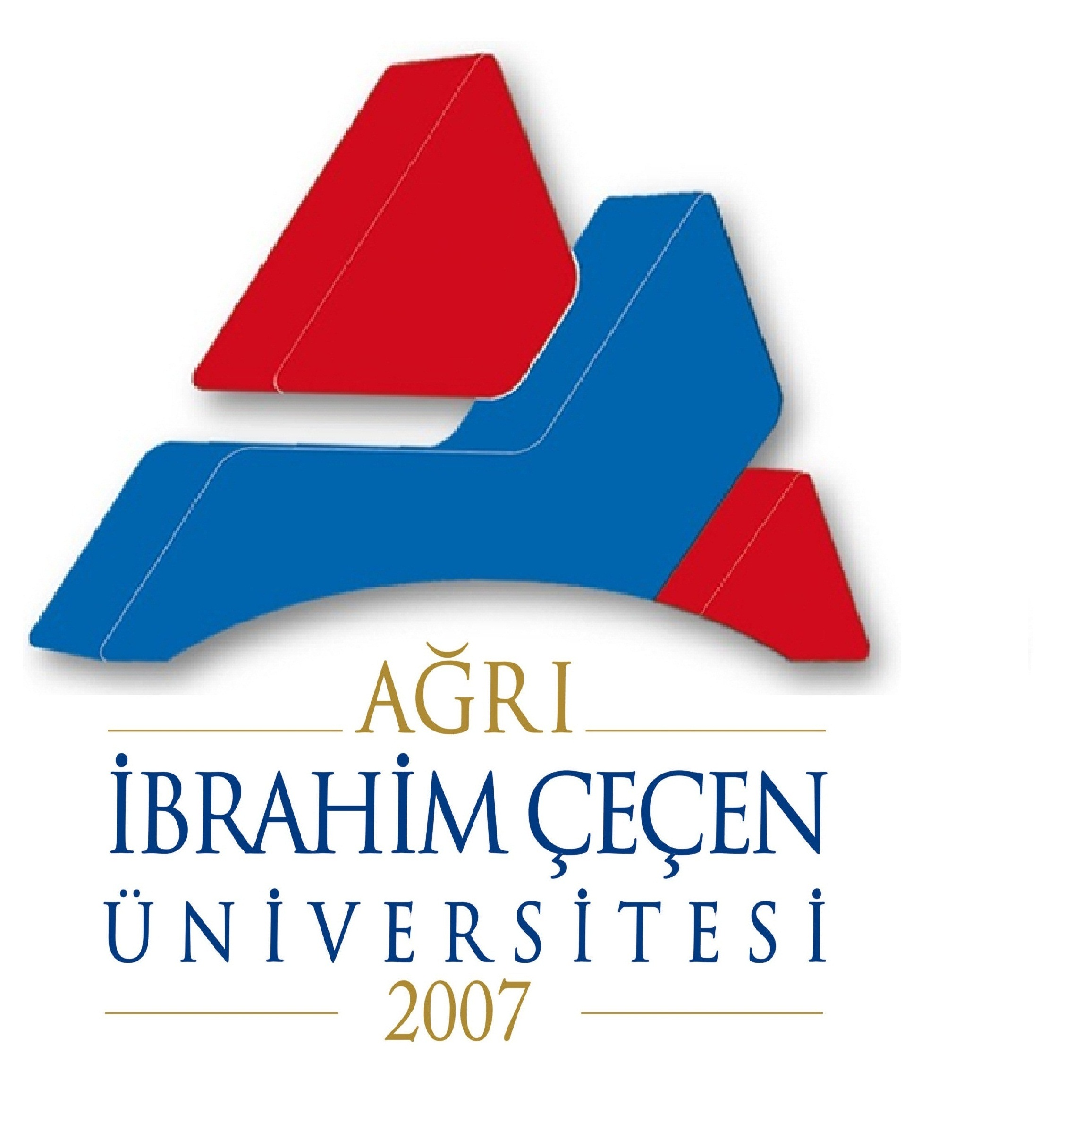 | T.C.  AĞRI İBRAHİM ÇEÇEN ÜNİVERSİTESİ  REKTÖRLÜĞÜ  Farabi Kurum Koordinatörlüğü | 

ÖĞRENCİ BAŞVURU FORMU

FOTOĞRAF
ADI SOYADI :
TC KİMLİK NO :
BÖLÜMÜ :
ÖĞRENCİ NO :

GÖNDEREN KURUM
AĞRI İBRAHİM ÇEÇEN ÜNİVERSİTESİ

Kurum Koordinatörü: Doç. Dr. Alperen KAYSERİLİ
İletişim
Tel: 0 (472) 2159863
Dahili: 2517
Farabi.agri@gmail.com

Bölüm Koordinatörü:

/D. Doç. Dr. Müzahir KILIÇ /

KABUL EDEN KURUM
Üniversitenin adı:

Kurum Koordinatörü:
İletişim:

Bölüm Koordinatörü:
İletişim:

ÖĞRENCİ BİLGİLERİ

(Başvuran Öğrenci tarafından doldurulacak)
Soyadı |  |  |  | Adres:
Adı |  |  |  | Adres:
Doğum Tarihi: (gg.aa.yyyy) |  |  |  | Adres:
Cinsiyet  ( e / k ) |  | Uyruk | T.C
Doğum Yeri
Tel:
e-posta:
Devam edilen diploma derecesi (Ön lisans, Lisans, Yüksek Lisans, Doktora vb.)
Sınıf
Ekteki not dökümümde öğrenciliğimin mevcut durumu hakkında ayrıntılı bilgiler görülebilir. Başvuru esnasında bilinmeyen hususlar daha sonra bildirilecektir.

DİL YETERLİLİĞİ
Öğrencisi olunan bölümde öğretim dili (Türkçeden başka bir dil ise): ......................................................
Yabancı Dil | Zayıf | Orta | İyi | Mükemmel
……………...........  ……………………  ………..………….. | □  □  □ | □  □  □ | □  □  □ | □  □  □

Başvuru formundaki bütün bilgilerin doğruluğunu ve kendi bilgim doğrultusunda doldurulduğunu beyan ederim.
Öğrencinin imzası : _ _ _ _ _ _ _ _ _ _ Tarih: _ _ _ _ _ _ _ _ _ _

Adayın UDEP Öğrenci Değişim faaliyetinden yararlanmasında herhangi bir sakınca yoktur
Bölüm Koordinatörü: İmza: Tarih: _ _ _ _ _ _ _ _

Kurum Koordinatörü:
Doç. Dr. Alperen KAYSERİLİ İmza: Tarih: _ _ _ _ _ _ _ _

